105年度臺南市家庭教育中心社區生活營校園輔導活動
親職教育-強化親子關係提升家庭功能講座
- 依據：本市家庭教育中心105年度社區生活營校園輔導活動計畫辦理。
- 目的：
- 認識親職角色與責任、有效安排家庭生活、建立健康的親子關係。
- 藉由講師引導讓家長彼此分享、了解自己、反省自己、進而改變自己。
- 促進家長改變，強化親子關係，提升家庭功能。
- 辦理單位：
- 指導單位：教育部、法務部、臺南市政府教育局
- 主辦單位：臺南市家庭教育中心。
- 承辦單位：新嘉國小
- 辦理日期：105年9月24日
- 參加對象：以本市參加社區生活營校園輔導活動學童及家長務必參加，其他家長自由參加。
- 報名方式：請向新嘉國小教導處辦理報到。
- 講座內容：
講座時間 | 內容 | 講師 | 辦理地點
105年9月24日  09：00-10：40 | 如何提昇親子關係之技巧 | 廖螺汾校長 | 新嘉國小視聽教室

八、經費：由105年度教育優先區經費支應。
九、本計劃經奉核可後實施，如有未盡事宜得隨時修正之。

105年度臺南市家庭教育中心社區生活營校園輔導活動
親職教育-強化親子關係提升家庭功能講座
成果照片
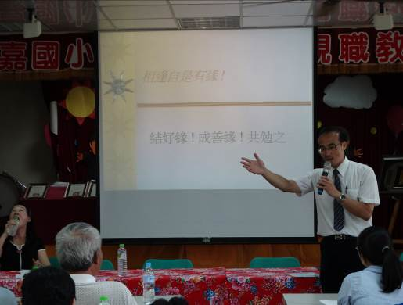 | 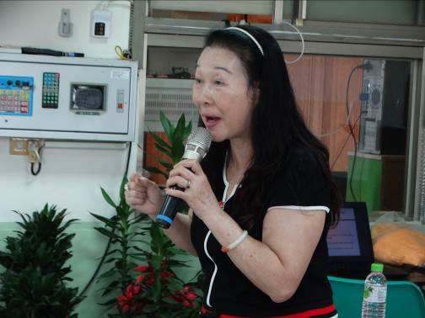
校長介紹講師 | 廖螺汾校長蒞校演講
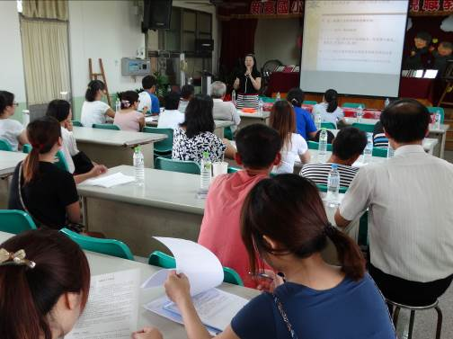 | 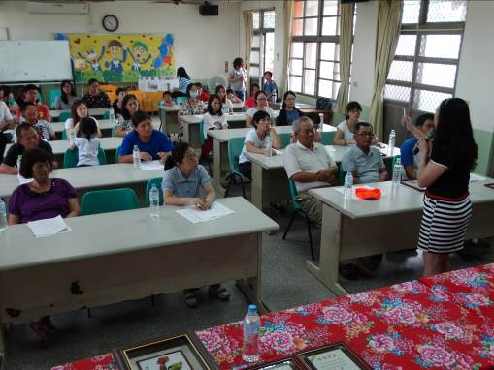
家長參與踴躍 | 廖校長以親身經驗分享
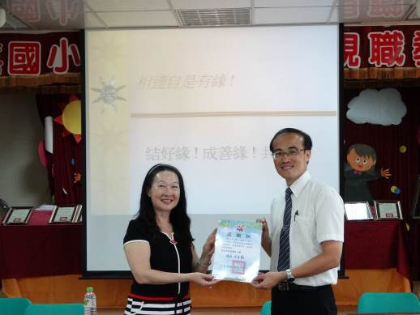 | 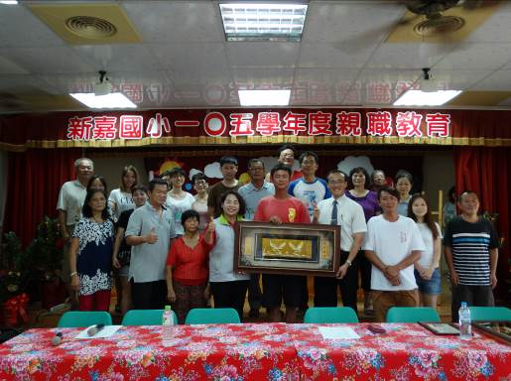
校長贈送感謝狀 | 親師合影
時間：105.09.24
地點：新嘉國小視聽教室

